10-клас профільний рівень
Самостійна робота по темі : «Неорганічні речовини живих організмів»
I - варіант
Початковий рівень (3- бали)
ВИБЕРІТЬ ПРАВИЛЬНУ ВІДПОВІДЬ
1.До неорганічних сполук належать:
а) вода; б) ліпіди;
в) білки; г) нуклеїнові кислоти;
2. Морські водорості накопичують:
а) Ферум; б) Манган;
в) Йод; г) Купрум
3. Органогенними елементами є :
а) О,Р,К,Мg; б) Са, Н, К, І;
в) V,N,C,Mn г) Н,О,С,N
4. За кількісним складом біогенні елементи поділяють на :
а) дві групи; б) на чотири групи;
в) на три групи; г) на п’ять груп
5. Неорганічних речовин у клітині становить:
а) 80 °/°- 80,5 °/°; б) 81 °/°- 81,5 °/°;
в) 82 °/°; г) 60 °/°;
6. Бінарні сполуки складаються з:
а) атомів двох хімічних елементів; б) атомів п'яти хімічних елементів;
в) атомів трьох хімічних елементів; г) атомів чотирьох хімічних елементів
СЕРЕДНІЙ РІВЕНЬ (3- бали)
ВКАЖІТЬ ПРАВИЛЬНІ ТВЕРДЖЕННЯ
7. А. Аніони рухаються до аноду.
Б. Розчини електролітів при дисоціації розпадаються на йони.
В. Ферум входить до складу молекули хлорофілу.
8. А.Фосфор входить до складу емалі зубів.
Б. Йони - це заряджені частинки .
В.Флуороз – це надлишок флуору в організмі людини.
9. А. Аніони — це СI⁻, SO₄²⁻ ,PO₄³⁻
Б.Осмотичний тиск – це сила,що діє на напівпроникну мембрану.
В.Фосфор входить до складу ДНК..
10. А.СО₂-ключова речовина без якої неможливий фотосинтез.
Б.О₃-сильний окисник.
В.Метаболіт- це кінцевий продукт обміну речовин.

10-клас профільний рівень
Самостійна робота по темі : «Неорганічні речовини живих організмів»
II - варіант
Початковий рівень (3-бали)
ВИБЕРІТЬ ПРАВИЛЬНУ ВІДПОВІДЬ
1.До неорганічних сполук належать:
а) вуглеводи ; б) жири;
в) мінеральні солі; г) ДНК
2. Молюски та ракоподібні накопичують:
а) Купрум; б) Силіцій;
в) Манган; г) Радій.
3. Органогенними елементами є :
а) N,О,С,Н; в) О,Р,К,Мg;
б) Nа, Н, К, І; г) Н,N,C,Mn
4. До складу клітини входить:
а) 70 хімічних елементів; б) 50 хімічних елементів
в) 60 хімічних елементів; г) 80 хімічних елементів
5. Макроелементами є :
а) О. Са, К,Р; б) B, P. Mg. І;
в) Н.О.С.N ,Zn г) Н ,Са ,Р,Cu
6. Мінеральні солі, кислоти,основи у клітині становлять:
а) 1,5 °/°; ; б) 10 °/°- 10,5 °/°;
в) 20 °/°- 20,5 °/°; г) 1,5 °/°- 2 °/°;
СЕРЕДНІЙ РІВЕНЬ (3-бали)
ВКАЖІТЬ ПРАВИЛЬНІ ТВЕРДЖЕННЯ
7. А. Катіони рухаються до катоду.
Б. Аніони рухаються до аноду.
В. Ферум входить до складу молекули гемоглобіну.
8. А .Катіони-це позитивно заряджені йони.
Б. Аеробні організми не потребують кисень.
В.Ферум активізує ферменти.
9. А. Магній входить до складу молекули хлорофілу.
Б. Калій становить основу кісткової тканини.
В.Карієс виникає при нестачі Купруму.
10. А.Без NН₃ неможливе життя рослин.
Б. Йони калію зумовлюють проведення нервових імпульсів.
В. Йод впливає на процеси творення крові .

11. ВСТАНОВІТЬ ВІДПОВІДНІСТЬ ТЕРМІНІВ 1 ВИЗНАЧЕНЬ
Терміни Визначення
А. Диполь 1. Універсальний розчинник
Б. Вільна вода 2. Добре розчинні у воді
В. рН 3. Молекула,що має протилежні за знаком заряди.
Г. Гідрофільні,або полярні сполуки 4. Водневий показник.

Достатній рівень (3-бали)
15 ВИЗНАЧТЕ ЗАЛЕЖНІСТЬ МІЖ ПОДАНИМИ ПОНЯТТЯМИ І ЗАПОВНІТЬ СХЕМУ
Поняття:
1) Мінеральні солі; 6) CI ⁻;
2) ОН ⁻; 7) Катіони;
3) Аніони; 8) SO₄ ²⁻
4) PO ₄ ³⁻; ;9) Na ⁺; Са ²⁺
5) К ⁺; Fе ²⁺ 10) HCO ₃ ⁻.

Схема:
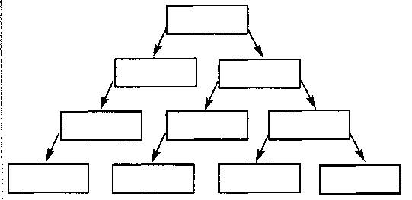

16.За даними поняттями складіть таблицю:
1) Флуороз 4) Хвороба Альцгеймера
2) Купрум, Цинк,; 5) Флуор;
3) Алюміній ; 6) Ураження нирок, печінки.
Високий рівень (3-бали)
17. Складіть схему «Функції води». Відповідь обґрунтуйте.
18. Чому необхідно здійснювати постійний контроль хімічного складу води?
11. ВСТАНОВІТЬ ВІДПОВІДНІСТЬ ТЕРМІНІВ 1 ВИЗНАЧЕНЬ
Терміни Визначення
1 . Притягання молекул води, одна до одної.
А. Буферні системи 2. Здатність поглинати тепло.
Б. Гідрофобні, або неполярні сполуки 3.Розчини,що підримують певну концентрацію Н⁺
В. Теплоємність 4. Нерозчинні у воді.
Г. Водневий зв'язок
Достатній рівень (3-бали)
15. ВИЗНАЧТЕ ЗАЛЕЖНІСТЬ МІЖ ПОДАНИМИ ПОНЯТТЯМИ І ЗАПОВНІТЬ СХЕМУ
Поняття:
1)Ультрамікроелементи; 6) Меркурій;
2) Нітроген; 7) Ферум;
3) Макроелементи; 8) Органогенні;
4) Берилій; 9) Гідроген;
5) Фосфор; 10). Живі організми.

Схема:
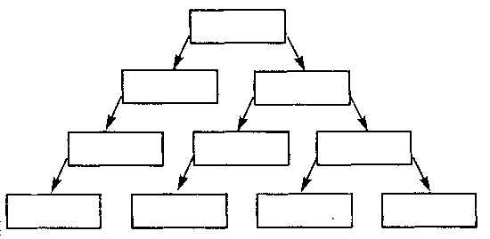

16 . За даними поняттями складіть таблицю:
1) Зміни в ЦНС; 4) Ураження слизових оболонок;
2) Купрум; 5) Руйнування кісток;
3) Флуор; 6) Свинець.
Високий рівень (3-бали)
17. Складіть схему «Властивості води». Відповідь обґрунтуйте.
18. Чому необхідно контролювати вміст хімічних добавок у продуктах?

